中国药理学会化疗药理专业委员会

中国药理学会第十三届全国化疗药理学术研讨会
第三轮会议通知

由中国药理学会化疗药理专业委员会主办，中国医科大学药学院承办的“第十三届全国化疗药理学术研讨会”将于2016年7月15日至18日在辽宁沈阳召开。现将会议有关事宜通知如下：
一、出席对象
从事抗微生物化疗、抗寄生虫病药和抗肿瘤化疗基础和临床药理研究的人员、相关领域的临床医师、临床药师等医药研究工作者。
二、会议内容
1.大会专题报告：特邀国内基础药理学、临床药理学以及其他相关学科的专家、教授就抗微生物化疗和抗肿瘤化疗领域国内外研究进展做专题报告。
2.大会论文交流：大会学术委员会遴选抗微生物化疗（细菌、真菌、病毒、寄生虫等）和抗肿瘤化疗领域研究成果进行大会交流。全部投稿论文均收录入论文集交流。
3.青年优秀论文评选：会议将评选“青年优秀论文奖”，以资鼓励。
三、会议组织机构
1.主办单位：中国药理学会化疗药理专业委员会
2.承办单位：中国医科大学药学院药理学教研室
3.大会执行主席：魏敏杰教授（中国医科大学）
4.秘书长：赵琳（中国医科大学）
5.委员（按姓氏拼音排序）：
程明亮 陈勇川 常乃柏 柴 栋 邓文龙 管希周 郭蓓宁 梁蓓蓓 刘健华
刘小康 刘俊英 陆 宇 陆思静 吕晓菊 李宝莉 李 芹 李 倩 李群益
毛理纳 彭 青 乔海灵 钱元恕 施 毅 沈叙庄 佘丹阳 孙淑娟 孙云霞
施耀国 童卫杭 王 琪 王 睿 王 瑾 王立玉 魏敏杰 姚 芬 周 红
周黎明 周小辉 张胜利 张正祥 张 菁 张淑华 张伶俐 张永青 郑 莉
郑小卫 赵 琳 朱 曼 朱卫民 曾跃斌 卓 超
四、稿件要求
1.论文投稿：尚未在公开发行的期刊上发表，包括摘要（500-1000字）及全文（不超过5000字）。摘要另页书写，包括题目、作者、单位及邮政编码，目的、方法、结果、结论、关键词；正文包括引言、材料和方法、结果、讨论。有意在本次会议上做报告的学者，请在Email的第一行注明：“申请口头报告”，并附上个人简介(300字左右，请包含可以联系到的Email邮箱和手机号)。专业委员会将遴选发言者，并另行通知。（注：不参加优秀论文评比的可只投摘要，不需要全文。）
2.参评青年优秀论文投稿：参评条件：论文作者40岁以下（1975年7月10日以后出生）；论文在国内导师指导下或独立完成，未公开发表，论文署名不超过2人，并有导师；必须为全文，格式见附件。投稿时请标明“参评青年优秀论文奖”。
五、报名方式
1.信函报名：请于2016年5月31日前将报名表寄至：辽宁省沈阳市沈北新区蒲河路77号，中国医科大学药学院王勇（收）；邮编：110122。报名时间以寄出邮戳日期为准。
2.网上报名：请将报名表发送E-mail至hualiaoyaoli2016@163.com。报名时间以电子邮件日期为准。第三轮回执的截止日期为6月30日。
3.会务组服务电话：13386862859；18900910935
六、会议时间和地点
1. 会议时间：
（1）7月15日全体报到。
（2）7月16日全天会议。
（3）7月17至18日离会。
2. 会议地点：
（1）报到及会议地点：辽宁政协会馆。
（2）酒店地址：中国﹒辽宁省沈阳市皇姑区崇山东路73号；邮编110032。
（3）酒店电话（Tel）：（86 24）86293888。
（4）酒店微信关注号：zxhgHotel或搜索“辽宁政协会馆”。
（5）酒店地图及乘车路线：见附件3
七、会议日程
1.报到与注册：7月15日全天
2.开幕式：7月16日上午8:30-9:00
3.大会报告、青年论文汇报：
（1）7月16日上午9:00-12:00
（2）7月16日下午13:00-17:00
4.闭幕式及青年优秀论文颁奖：7月16日下午17:00-17:30
八、会议注册费
报到时交付现金，不必汇款。会议安排食宿，费用自理。注册费标准如下：
报名时间* | 2016.3.20-2016.7.10 | 现场报名
代表 | 1200元 | 1400元
学生** | 800元 | 1000元
* 报名时间：信函报名以寄出邮戳日期为准；网上报名以发送E-mail时间为准。
** 学生：指在读本科生和脱产研究生。请附学生证复印件，报到时请携带证件原件备查。
九、会议期间将组织召开十三届化疗药理专业委员会全体委员会议和首届青年委员会议，请各位委员参加。

附件1：第十三届全国化疗药理学术研讨会报名表（回执）
附件2：投稿须知
附件3：会议酒店交通及乘车路线图

中国药理学会化疗药理专业委员会
2016.06.15
附件1
第十三届全国化疗药理学术研讨会报名表（回执）
姓 名 |  |  | 性别 |  |  |  |  |  |  | 民族
单位名称 |  |  |  |  |  |  | 职称或职务
联系地址 |  |  |  |  |  |  | 邮政编码
E--mail |  |  |  |  |  |  | 移动电话
是否提交论文 |  |  |  | 是否参加青年优秀论文评选
论文题目
住宿情况 | 是否住宿 |  |  |  | 是否合住标准间
住宿情况 | 若合住标准间，注明合住人单位及姓名
住宿情况 | □豪华标准间（378元/晚） □豪华大床间（368元/晚）
住宿情况 | □商务标准间（428元/晚） □商务标准间（418元/晚）
乘坐交通工具情况 | 参会 |  | 交通工具类型 |  |  |  |  | □飞机 □火车
乘坐交通工具情况 |  |  | 航班号或车次
乘坐交通工具情况 |  |  | 到港时间 |  |  |  |  | ×月×日×时×分
乘坐交通工具情况 |  |  | 到港机场或火车站
乘坐交通工具情况 | 离会 |  | 交通工具类型 |  |  |  |  | □飞机 □火车
乘坐交通工具情况 |  |  | 航班号或车次
乘坐交通工具情况 |  |  | 离港时间 |  |  |  |  | ×月×日×时×分
乘坐交通工具情况 |  |  | 离港机场或火车站
注：1.报名回执复印有效。
2.若需要住宿，请在拟选择的住宿房间类型“□”前打“√”。豪华房型数量有限，且入住商务房可免费游泳、洗浴、健身。
3.若需要乘坐交通工具参、离会，请在拟选择的交通工具类型“□”前打“√”。
4.除会议邀请嘉宾外，原则上不安排接送站。但确有紧急情况，参会人员可与会务组联系，适当安排接送站。
5.请于2016年6月30日前将会议报名表发到hualiaoyaoli2016@163.com：或邮寄回大会秘书处：辽宁省沈阳市沈北新区蒲河路77号，中国医科大学药学院王勇（收）；邮编：110122。
附件2
投稿须知

1．投稿要求:来稿内容应具有创新性、科学性、实用性，论点明确，资料可靠，文字精炼，层次清楚，数据准确。来稿如系科研基金项目，则须注明课题来源， 基金项目名称及其编号等，写清第1作者的姓名、出生年、性别、职称、学位及 主要研究领域，工作单位、地址、邮政编码和联系电话，及通信作者和联系方式，来稿请勿一稿多投。
2．稿件要求来稿一式两份。计算机稿均以 Word 排版，5 号宋体字1.5 倍行距打字，A4纸打印稿。
3.撰稿要求
1）．篇名要简明、切题，不用副题，以不超过 20 字为宜。篇名要求中、英文对照。
2）．作者署名与工作单位作者署名排序应在投稿时确定。工作单位要列出全称至科、室，并注明城市名和邮政编码。
3）．摘要论著、临床研究和实验研究须附中英文摘要，摘要约300 字，包括：目的、方法、结果、结论。
4）．关键词提供引自《MeSH》词表为主的关键词3～8 个。
5）．正文内容应包括引言（研究背景、目的）、材料和方法、结果、讨论。要求论点明确，数据可靠，文理通顺。引用资料应有文献出处。所引文献用方括号按先后顺序上角标注于正文中，并与参考文献表中排列顺序一致。
6）．脚注在首页底用 3 cm长横线与正文隔开。说明：①课题基金来源与编号；②国家攻关项目的名称；③获奖名称、级别、等级与编号；④作者单位（单位名 称，省、市名，邮编，）；⑤作者简介（姓名，性别，职称，学位及主要研究领域）；⑥通信作者（包括联系方式）。
7）．表和图设计合理、简明，具有自明性。凡能用文字说明的不用表和图。图表按其在正文中出现的先后次序连续编码，每幅图表应冠有中英文图表题，说明性 的资料应置于图表下方注释中，并在注释中标明图表中使用的全部非公知公用的 缩写。本刊所有图表内容和注释均为 英文。表格采用三线表。必须用彩色印刷的照片需注明。
8）．参考文献一般引用近几年反映最新进展的公开发表文献，并按正文中出现的先后顺序编号排列，参考文献必须由作者与其原文核对无误，其格式如下：
[期刊] 作者（只列出3名，3名以上加“等”，西文作者姓在前，名缩写在后。）.
篇名[J].刊名，年，卷(期)：起止页.
[书籍] 作者．书名[M].版本（第1 版可不写）．出版地：出版单位，年:起止页. [会议录、论文集、论文汇编] 作者．篇名[C]//文集名.会议名，会址，开会年份，出版地：出版者，出版年:起止页码.

附件3 会议酒店交通及乘车路线（所提供路线仅为参考路线，非唯一路线；打车价格也仅为参考价格）
报到及会议地点：辽宁政协会馆
酒店地址：辽宁省沈阳市皇姑区崇山东路73号
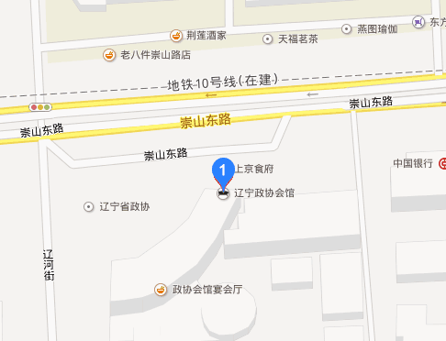
- 沈阳桃仙国际机场-辽宁政协会馆
（1）
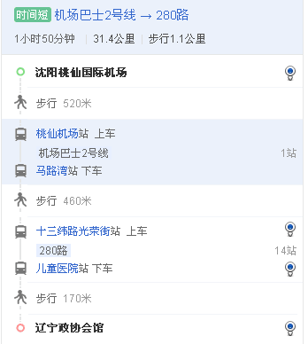
（2）打车费用70元左右（按驾车的最短路程计算）
2、沈阳北站（火车站）
（1）
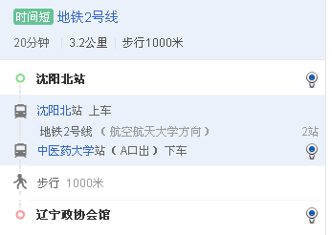
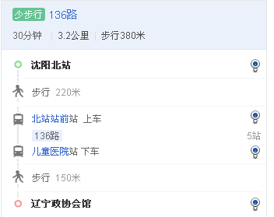
（2）打车费用10元左右（按驾车的最短路程计算）

- 沈阳站
（1）
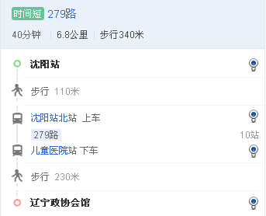
（2）打车费用16元左右（按驾车的最短路程计算）

